1 Обзор изделия 6
2 Безопасность 9
3 Характеристики изделия 12
4 Описание изделия 14
5 Описание установки 19
6 Инструкции по эксплуатации 26
7 Стандартные неисправности: 32
8 Очистка и дезинфекция 33
9 Техобслуживание 36
Приложение А 40

Обзор изделия
  - Наименование медицинского изделия
Венолокатор NAVI-60, с принадлежностями:
В комплектации:
- Основной блок «венолокатор NAVI-60», 1 шт.
- Кабель питания переменного тока, 1 шт.
- Адаптер питания, 1 шт.
- Карта тестирования точности, 1 шт.
- Руководство по эксплуатации, 1 шт.
Принадлежности:
- Стойка настольная NAVI-FS, 1 шт.
- Стойка мобильная NAVI-MS, 1 шт.
Далее по тексту могут использоваться следующие наименования: «венолокатор», «венолокатор NAVI-60».
  - Предполагаемое использование
Назначение медицинского изделия:
Венолокатор NAVI-60, с принадлежностями предназначен для неинвазивного определения положения периферийных вен при помощи ближнего инфракрасного света, чтобы помочь медицинскому работнику в поисках вены на поверхности кожи для венепункции во всех случаях, когда необходимо определение местоположение вен. Он предназначен для применения в качестве вспомогательного устройства в дополнении к надлежащему медицинского обучению и опыту. Венолокатор NAVI-60 может использоваться только квалифицированным медицинским специалистом.
Функциональное назначение – определение и визуализация местоположение поверхностных вен.
Венолокатор NAVI-60, с принадлежностями представляет собой прибор для определения положения периферийных вен как при визуально неопределяемых, так и визуально определяемых вен без использования вспомогательных устройств.
Венолокатор NAVI-60, с принадлежностями предназначен для использования в тех отделениях, в которых особенно важно предоставлять медицинские услуги высокого качества: педиатрическое отделение, онкологическое отделение, ОИТ и клиническая лаборатория, а также отделения, где проводится венепункция.

Область применения и потенциальные пользователи:
Область применения: Венолокатор NAVI-60, с принадлежностями предназначен для использования в тех отделениях, в которых особенно важно предоставлять медицинские услуги высокого качества: педиатрическое отделение, онкологического отделение, отдел интенсивной терапии, клиническая лаборатория и прочие, где проводятся венепункция.
Потенциальный пользователь: Высший и средний медицинские персонал.
  - Противопоказания
Запрещается прямое попадание в глаза света, которые излучает это изделие.
  - Характеристики изделия
В качестве портативного профессионального медицинского изделия для визуализации вен, венолокатор NAVI-60, с принадлежностями обнаруживает вены под кожей с помощью инфракрасного излучения, а затем указывает положение вен на поверхности кожи над венами при помощи света. Наблюдая за сосудистой системой, проецируемой на поверхность кожи, квалифицированный медицинский персонал может найти вену подходящего размера и в нужном положении для венепункции.
- Вены под кожей обнаруживают с помощью ближнего инфракрасного света, затем они проецируются на поверхность тела с помощью венолокатора NAVI-60, с принадлежностями высокой четкости, обеспечивающего точное отображение положения вен в реальном времени.
- Это изделие можно разместить в любом месте над зоной обнаружения для точного проецирования положения вен. Для точной проекции его не нужно закреплять в определенном месте над зоной обнаружения.
- Прост в эксплуатации. Пользователи могут нажатием включить/выключить изделие.
- Легкая конструкция, удобство в использовании.
- Портативное изделие для медицинского персонала. Эргономичная конструкция, изделие удобно держать.
- Можно выбрать один из пяти цветов проекции. Также можно выбрать соответствующий режим инверсии цвета для каждого цвета.
- Можно регулировать яркость проецирования для адаптации к различным условиям эксплуатации.
- Размер проекционного окна можно отрегулировать для соответствия различным пациентам и различным положениям обнаружения.
- Это изделие можно использовать для обнаружения и отображения глубины вен под кожей.
- Венолокатор NAVI-60, с принадлежностями оснащен экраном для отображения различной данных эксплуатации: оставшийся заряд батареи, режим, цвет и размер проекции.
- Встроенная литиевая батарея обеспечивает длительное портативное использование.
- Это изделие можно использовать, когда оно подключено к внешнему источнику питания для зарядки батареи.
- Это изделие можно использовать вместе с опорой или тележкой.

Безопасность
  - Предупреждения и предостережения
В этом руководстве меры предосторожности классифицируются по важности на предупреждения и предостережения, как определено ниже:
ПРЕДУПРЕЖДЕНИЕ:
Меры предосторожности, связанные с безопасностью и эффективностью. Их несоблюдение может привести к травмам.
ПРЕДОСТЕРЕЖЕНИЕ:
Меры предосторожности, связанные с указаниями и предложениями. Их несоблюдение может повлиять на нормальное использование изделия.
Внимательно прочтите все предупреждения и предостережения, содержащиеся в этом документе.
ПРЕДУПРЕЖДЕНИЕ:
- Эксплуатация венолокатора NAVI-60, с принадлежностями проводится профессиональным медицинским персоналом или под руководством клинических врачей. Кроме того, оператор должен пройти обучение по применению этого изделия.
- Высокочастотное хирургическое оборудование, мобильные телефоны, беспроводные устройства и дефибрилляторы могут создавать помехи для работы венолокатора NAVI-60, с принадлежностями а. Поэтому держите венолокатор NAVI-60, с принадлежностями на расстоянии от этих устройств при его использовании.
- Для предотвращения риска поражения электрическим током, подключайте венолокатор NAVI-60, с принадлежностями только к системе электропитания с защитным заземлением. Если в системе электропитания нет защитного заземления, отключите кабель питания венолокатора NAVI-60, с принадлежностями от электросети и используйте встроенную батарею для питания венолокатора NAVI-60, с принадлежностями.
- Венолокатор NAVI-60, с принадлежностями не имеет цепи подключения к пациенту. Не позволяйте пациенту прикасаться к венолокатору NAVI-60, с принадлежностями.
- Этот венолокатор NAVI-60, с принадлежностями может только обнаруживать вены, но не может эффективно оценивать артерии.
- Не используйте это изделие в качестве диагностического или лечебного оборудования.
- Это изделие является устройством непрерывного действия класса I без водонепроницаемой защиты. Не брызгайте и не допускайте попадания жидкости на изделие или внутрь него, а также не погружайте в жидкость какие-либо части основного блока. Если во время зарядки или работы изделия на него попала какая-либо жидкость, немедленно выключите его и прекратите использовать.
- Используйте только специальные принадлежности, предоставленные МЕДКЕПТЕЙН. Перед использованием проверьте шнур питания, адаптер питания и другие принадлежности. При обнаружении повреждений, прекратите использование изделия и обратитесь в отдел послепродажного обслуживания МЕДКЕПТЕЙН.
- Внутри этого изделия установлена съемная батарея. Используйте, храните и перевозите это изделие в строгом соответствии с руководством по эксплуатации. Не используйте изделие в легковоспламеняющейся и взрывоопасной среде.
- Литиевая батарея, предоставленная МЕДКЕПТЕЙН, является оригинальной батареей. Если это изделие не будет использоваться в течение длительного времени, полностью зарядите его для хранения. Срок службы или срок хранения батареи составляет один год.
- Не выбрасывайте выведенный из эксплуатации венолокатор NAVI-60, с принадлежностями. В изделии установлена батарея, поэтому ее необходимо утилизировать в соответствии с Технической политикой по предотвращению загрязнения утилизированных батарей профессиональным способом.
- Не разбирайте и не пытайтесь отремонтировать венолокатор NAVI-60, с принадлежностями. В противном случае может возникнуть серьезная опасность. Производитель и дистрибьютор не несут ответственности за венолокатор NAVI-60, с принадлежностями, который был разобран, модифицирован или использован для каких-либо целей, отличных от предполагаемых.
- Не применяйте это изделие на коже со шрамами, татуировками, кожными заболеваниями или большим количеством волос, потому что они могут помешать визуализации.
- Это изделие используется только для оказания помощи медицинскому персоналу в поиске вен или для подготовки и обучения медицинского персонала тому, как его использовать. Это изделие не является единственным методом локализации вен и не может полностью заменить другие методы локализации вен, основанные на надежных медицинских заключениях или зрительных или осязательных оценках.
- Если венолокатор NAVI-60, с принадлежностями упал на землю или на него воздействовала внешняя сила, прекратите использование венолокатора NAVI-60, с принадлежностями, даже если он выглядит нормальным. Свяжитесь с местным дистрибьютором и проведите осмотр, чтобы определить, правильно ли работает венолокатор NAVI-60, с принадлежностями.
- Не проводите обслуживание венолокатора NAVI-60, с принадлежностями или его принадлежности, когда они используются на пациенте.
- Не пытайтесь обновить программное обеспечение венолокатора NAVI-60, с принадлежностями. Чтобы обновить программное обеспечение, обратитесь за помощью к местному дистрибьютору. Обновление программного обеспечения должны выполнять специалисты. В противном случае может возникнуть ошибка венолокатора NAVI-60, с принадлежностями. После обновления программного обеспечения, венолокатор NAVI-60, с принадлежностями перед использованием должен пройти аттестацию специалистами.
ПРЕДОСТЕРЕЖЕНИЕ:
- Не прикасайтесь к экрану острыми предметами. В противном случае можно повредить экран.
- Убедитесь в том, что пациент и другие посторонние лица не имеют доступа к венолокатору NAVI-60, с принадлежностями.
- Убедитесь в том, что батарея установлена ​в венолокаторе NAVI-60, с принадлежностями во время его использования.
- Если венолокатор NAVI-60, с принадлежностями не работает, как указано в данном документе по неизвестной причине, выключите его и сообщите об условиях возникновения неисправности местному дистрибьютору или в отдел послепродажного обслуживания компании МЕДКЕПТЕЙН.
- Запрещается разбирать или реконструировать венолокатор NAVI-60, с принадлежностями без разрешения.
- Это изделие нуждается в техобслуживании уполномоченным персоналом. Уполномоченный персонал может запросить у производителя такие материалы, как руководство по эксплуатации и перечень запчастей.
- Адаптер питания является частью венолокатора NAVI-60, с принадлежностями.

  - Описание обозначений
Обозначение | Описание
 | ПРЕДУПРЕЖДЕНИЕ
 | Производитель
 | Переменный ток
 | См. руководство/брошюру по эксплуатации
 | Общий предупреждающий знак
 | Дата производства
 | Постоянный ток
 | Уполномоченный представитель Европейского сообщества
 | Серийный номер
 | Маркировка CE: соответствует основным требованиям Директивы по медицинскому оборудованию 93/42/EEC.
 | УТИЛИЗАЦИЯ: Не выбрасывайте это изделие вместе с несортированными бытовыми отходами. Необходимо обеспечить раздельный сбор таких отходов для специальной обработки.
 | Хрупкое, обращаться осторожно
 | Храните вдали от солнечных лучей
 | Температурный предел
 | Количество штабелей
 | Этой стороной вверх
 | Беречь от влаги
 | Диапазон атмосферного давления
 | Диапазон влажности

Характеристики изделия
Название | Венолокатор NAVI-60, c принадлежностями
Состав | - Основной блок «венолокатор NAVI-60» - 1шт;  - Встроенный аккумулятор литиевой – 1 шт;  - Кабель питания переменного тока - 1шт;  - Адаптер питания - 1шт;  - Карта тестирования точности - 1шт;  - Руководство по эксплуатации - 1шт;
Принадлежности | - Стойка настольная NAVI- FS - 1шт (при необходимости);  - Стойка мобильная NAVI- MS - 1шт;
Модель | NAVI-60
Габариты | Основной блок: 224 (Ш) x 68 (В) x 64 (Г) мм (± 10 %)  Кабель питания переменного тока: 2,5 м (± 10 %)  Адаптер питания: 1,6 м (± 10 %)  Стойка настольная NAVI-FS:  Стойка мобильная NAVI-MS:
  Максимальная высота | С венолокатором | 665 мм (± 10 %)
  Максимальная высота | Без венолокатора | 560 мм (± 10 %)
  Максимальная высота | С венолокатором | 1770 мм (± 10 %)
  Максимальная высота | Без венолокатора | 1665 мм (± 10 %)
Вес | Около 0,5 кг
Адаптер питания | Входная мощность: 100-240 В переменного тока, 50/60 Гц, 1,5 А макс.  Выходная мощность: 12 В= 3,5 A  Модель адаптера питания: LXCP52-012
Батарея | Встроенная литиевая батарея: 7,3 В, 2750 мАч  Модель батареи: 18650-2S1P  Продолжительность непрерывной работы литиевой батареи: не менее 2,5 часов  Время, необходимое для полной зарядки разряженной литиевой батареи: не более 4 часов (во время зарядки изделие отключается)  Режим зарядки литиевой батареи: Батарею можно заряжать с помощью адаптера питания при наличии переменного тока.
Режим отображения | Режим проецирования
Тип источника света | Ближний инфракрасный свет
Длина инфракрасной волны | Двойные источники света 850 нм
Оптимальное положение фокуса | 210 мм ± 30 мм
Глубина резкости изображения | >30 мм
Энергия инфракрасного излучения | ≤0,6 мВт/м²
Условия эксплуатации | Температура: 5°C~ 40°C  Влажность: от 20% до 90% относительной влажности без конденсации  Барометрическая высота: 70~106,0 кПа
Условия хранения и транспортировки | Температура: -20°C~ +55°C  Влажность: от 10% до 95% относительной влажности без конденсации  Барометрическая высота: 61,7~107.4 кПа
Срок службы | 5 лет
Классификация | - Класс I/Оборудование с внутренним источником питания;  - IPX0;  - Не стерилизовано;  - Оборудование не категории AP/APG;  - Режим работы: непрерывный
Дата производства | См. этикетку изделия.
Основные стандарты безопасности | IEC 60601-1: 2012 Медицинское электрическое изделие, часть 1: Общие требования безопасности с учетом основных функциональных характеристик.  IEC60601-1-2: 2014 Медицинское электрическое изделие - Часть 1-2: Общие требования безопасности с учетом основных функциональных характеристик - Вспомогательный стандарт: Электромагнитная совместимость - Требования и испытания.
Функциональные характеристики
Разрешение проецирования | 854*480 пикселей
Яркость проецирования | Четыре уровня яркости
Цвет проекции | 5 цветов
Размер проецирования | 3 размера
Обратный цвет проецирования | Опора
Отображение глубины вены | Опора
Определение глубины | 3 уровня: 0~2 мм, 2~4 мм и 4~6 мм. Эти 3 уровня соответствуют 1 полосе зеленого света, 2 полосам зеленого света и 3 полосам зеленого света в режиме глубины.
Является ли прибор портативным | Да
Есть ли у прибора экран | Да
Можно ли заряжать прибор во время использования | Да

Описание изделия
  - Структурный состав
Это изделие состоит, главным образом, из источника инфракрасного света, датчика изображения (ПЗС), чипа обработки изображения, проекционного модуля, модуля внутреннего светового потока, источника питания и опоры. Оно не контактирует с пациентом во время использования.
  - Принципы действия
По сравнению с поверхностной кожей, гемоглобин в венах сильнее поглощает ближний инфракрасный свет. На этом построен принцип действия венолокатора NAVI-60, с принадлежностями. При использовании венолокатора NAVI-60, с принадлежностями, отраженный инфракрасный свет считывается ПЗС. После серии цифровой обработки изображений с помощью чипа обработки изображений, венолокатор NAVI-60, с принадлежностями показывает контурное изображение вен и проецирует изображение на поверхность кожи, чтобы можно было видеть положение вен. Квалифицированный медицинский персонал может видеть и определять местонахождение вены для венепункции или взятия крови в соответствии с изображением положения вен, проецируемым на поверхность кожи.

  - Основной блок
    - Вид спереди
1 – Экран | 2- Индикатор работы
3 - Индикатор батареи | 4 - Индикатор включения питания
5 - Кнопка яркости | 6 - Кнопка размера
7 - Кнопка выбора режима | 8 - Кнопка включения питания
- Экран: отображает различные данные работы: оставшийся заряд батареи, режим, цвет и размер проекции.
- Индикатор работы: этот индикатор горит зеленым светом, когда изделие находится во включенном состоянии, и гаснет, когда изделие находится в выключенном состоянии.
- Индикатор батареи:
- Когда изделие подключено к внешнему источнику питания и батарея находится в состоянии зарядки, индикатор батареи горит зеленым. После полной зарядки батареи, индикатор гаснет.
- Когда батарея питает изделие, индикатор батареи медленно мигает зеленым. В случае разряда батареи, индикатор батареи быстро мигает зеленым. Когда батарея разряжена, индикатор батареи гаснет.
- Индикатор питания: Индикатор питания горит синим, когда изделие подключено к внешнему источнику питания. Когда изделие находится во включенном состоянии и не подключено к внешнему источнику питания, индикатор питания медленно мигает синим цветом.
- Кнопка включения питания: Пользователь может нажать кнопку питания, чтобы включить изделие. Когда изделие находится в рабочем состоянии, пользователь может нажать кнопку питания, чтобы выключить изделие. Если изделие питается от батареи, оно автоматически выключится, если в течение 4 минут не будет выполнено ни одной операции.
- Кнопка яркости: Пользователь может нажать эту кнопку, чтобы настроить яркость проецирования. Можно выбрать четыре уровня яркости.
- Кнопка размера: Пользователь может нажать эту кнопку, чтобы настроить размер проецирования.
- Кнопка переключения режима: Пользователь может нажимать эту кнопку для переключения между основным режимом, цветовым режимом и режимом глубины. Кроме того, пользователь может нажать и удерживать эту кнопку, а затем отпустить, чтобы переключить текущий цвет дисплея.
- Основной режим: Этот режим подходит для пользователей с разными визуальными ощущениями.
- Режим зеленого света, режим красного света, режим синего света и режим светло-фиолетового цвета: Шум ослаблен, чтобы точно показать распределение вен.
- Режим глубины: Можно определить глубину расположения вены, чтобы помочь медицинскому персоналу ввести иглу.
    - Вид сзади
1 - Проекционное окно: Используется для получения инфракрасного света и проецирования изображения.
2 - Инфракрасная лампа: Используется для излучения инфракрасного света.
3 - Батарейный отсек: задняя крышка батареи.
    - Вид снизу
Интерфейс питания
- Интерфейс питания: Используется для подключения к адаптеру питания.

  - Комплектность
№ | Название
1 | Силовой кабель переменного тока -1 шт.
2 | Адаптер питания – 1 шт.
3 | Карта проверки точности – 1шт.
  - Принадлежности
№ | Название
1 | Стойка настольная NAVI-FS – 1шт. (при необходимости)
2 | Стойка мобильная NAVI-MS – 1 шт.

ПРЕДОСТЕРЕЖЕНИЕ:
- Весь состав медицинского изделия, включая принадлежности, к этому устройству должны быть предоставлены производителем. В противном случае, это изделие может быть повреждено, может произойти поражение электрическим током или несоответствие характеристикам, указанным в руководстве по эксплуатации.

Описание установки
  - Требования к окружающей среде
Чтобы обеспечить нормальную работу венолокатора NAVI-60, с принадлежностями, убедитесь в том, что условия установки соответствуют следующим требованиям:
- Если используется опора, рабочее место для установки должно быть ровным и устойчивым.
- Отсутствие помех источника питания.
- Не должно быть агрессивных или легковоспламеняющихся газов.
- Не должно быть горючих и взрывоопасных материалов.
  - Проверка открытой упаковки
Перед тем, как открыть упаковку, внимательно осмотрите упаковочную коробку. В случае повреждений, немедленно обратитесь к местному дистрибьютору или в отдел послепродажного обслуживания производителя.
- Извлеките венолокатор NAVI-60, с принадлежностями и сопутствующие принадлежности из упаковочной коробки.
- Проверьте, соответствуют ли принадлежности в упаковочной коробке принадлежностям, указанным в упаковочном листе, и проверьте, нет ли механических повреждений на изделии или его принадлежностях. В случае повреждений, немедленно обратитесь к местному дистрибьютору или в отдел послепродажного обслуживания производителя.

  - Установка стоек
    - Установка мобильной стойки NAVI-MS
Состав мобильной стойки NAVI-MS
№ | Описание | Кол-во | Комментарий | 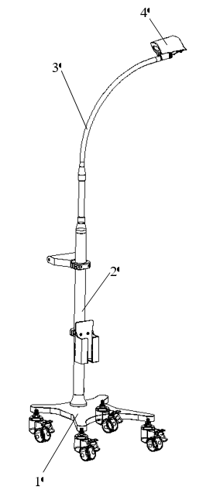
1 | Опорная рама | 1 | С четырьмя колесиками. Колесики оснащены тормозом.
2 | Вертикальная стойка | 1 | С ручкой и креплением для зарядного устройства.
3 | Гибкая стойка | 1 | С кабельной стяжкой.
4 | Держатель устройства | 1
Принадлежности | Торцевой гаечный ключ | 1 | С двумя винтами с торцевой шестигранной головкой M6* 12
Установка мобильной стойки NAVI-MS
- Установка вертикальной стойки: прикрепить стойку к опорной раме и закрепить ее при помощи двух винтов с торцевой шестигранной головкой, как показано на рисунке 1.
- Установка гибкой стойки: гибкую часть следует вкрутить в винтовое отверстие вертикальной стойки до упора, а затем зафиксировать их при помощи верхнего винта на вертикальной стойке, используя торцевой гаечный ключ, как показано на рисунке 2.
- Вставить держатель устройства в один конец гибкой стойки и затянуть винты на держателе устройства, как показано на рисунке 3.
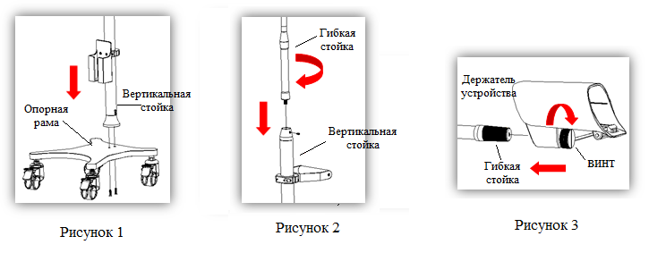
Инструкции
Торцевой гаечный ключ можно использовать для ослабления винтов стационарного крепления для зарядного устройства, чтобы отрегулировать высоту крепления. |  | Гибкую стойку можно подтянуть вверх или вниз для регулировки высоты держателя устройства. |  | Винт на держателе устройства можно ослабить, а сам держатель можно поворачивать влево или вправо для регулировки. После регулировки горизонтального положения держателя устройства можно затянуть винт.
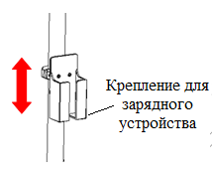 |  | 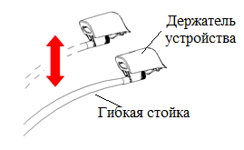 |  | 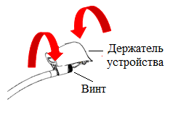
 | ПРЕДОСТЕРЕЖЕНИЕ:
- Запрещено кататься на стойке на колесиках.
- При перемещении стойки необходимо держаться за ручку.
- При повороте держателя устройства сначала необходимо отвинтить винты на держателе. Ну следует прилагать силу для вращения держателя устройства.
- После регулировки положения держателя устройства затянуть винт держателя.
- Не размещать стойку на наклонной поверхности.

    - Установка настольной стойки NAVI-FS
Состав настольной стойки NAVI-FS
№ | Описание | Кол-во | Комментарий | 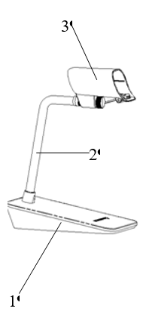
1 | Основание | 1 | С 4-мя противоскользящими накладками
2 | Гибкая стойка | 1
3 | Держатель устройства | 1
Принадлежности | Гаечный ключ | 1
Установка настольной стойки NAVI-FS
- Установка гибкой стойки: прикрепить гибкую стойку к основанию, закрутить при помощи гаечного ключа из комплекта. Как показано на рисунке справа: | 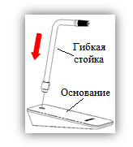
- Установка держателя устройства: вставить держатель устройства в один конец гибкой стокий и затянуть винты на держателе. Как показано на рисунке справа: | 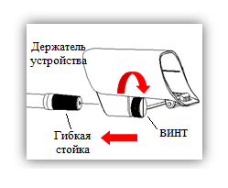

Инструкции
Гибкую стойку можно подтянуть вверх или вниз для регулировки высоты держателя устройства. |  | Винт на держателе устройства можно ослабить, а сам держатель можно поворачивать влево или вправо для регулировки. После регулировки горизонтального положения держателя устройства можно затянуть винт.
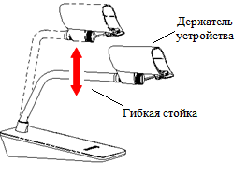 |  | 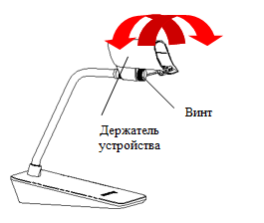
 | ПРЕДОСТЕРЕЖЕНИЕ:
- Нажать и удерживать основание, когда необходима регулировка положения держателя устройства.
- Удерживать основание при перемещении вместе со стойкой.
- Перед тем, как поворачивать держатель устройства, сначала необходимо открутить винты на держателе. Не следует прилагать силу для вращения держателя устройства
- После регулировки положения держателя устройства затянуть винт держателя.
- Не следует размещать стойку на наклонной поверхности.

  - Подключение блока питания
Поместите венолокатор NAVI-60, с принадлежностями в среду, соответствующую требованиям, указанным в разделе 5.1, и подключите изделие к внешнему источнику питания.
- Используйте силовой кабель переменного тока и адаптер питания, предоставленные производителем.
- Подсоедините силовой кабель переменного тока и адаптер питания.
- Подключите один конец к разъему питания в нижней части венолокатора NAVI-60, с принадлежностями.
- Подключите другой конец к соответствующей розетке переменного тока.
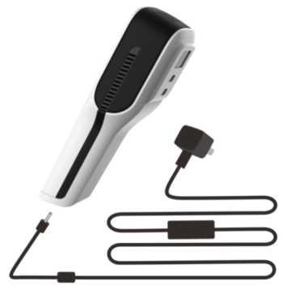
ПРЕДУПРЕЖДЕНИЕ:
- Не прикасайтесь к штепсельной вилке мокрыми руками. Если на вилке или розетке питания или вокруг них есть жидкость или остатки жидкости, удалите эту жидкость или остатки жидкости перед включением изделия. В противном случае может произойти несчастный случай.
- Используйте силовой кабель, предоставленный производителем, чтобы убедиться в правильном заземлении изделия. Если изделие не заземлено должным образом, безопасность нельзя гарантировать, возможно поражение электрическим током.

ПРЕДОСТЕРЕЖЕНИЕ:
- Вилка силового кабеля переменного тока должна быть надежно и полностью вставлена в розетку.
- Не устанавливайте венолокатор NAVI-60, с принадлежностями в том месте, где вилку силового кабеля трудно отсоединить от розетки.
  - Проверка точности работы изделия
Так как венолокатор NAVI-60, с принадлежностями является точным изделием, перед первым включением или после транспортировки, оператор должен проверить точность изделия с помощью карты проверки точности.
Поместите карту для проверки точности в зону проецирования изделия и проверьте позиционное отклонение проецируемого изображения и изображения карты проверки в оптимальном положении фокуса (отверстие для проецирования находится на расстоянии 210 ± 30 мм от карты проверки). Если отклонение составляет меньше 1 мм, изделие можно использовать надлежащим образом. Если отклонение превышает 1 мм, прекратите использование устройства и немедленно обратитесь к местному дистрибьютору или в отдел послепродажного обслуживания МЕДКЕПТЕЙН.
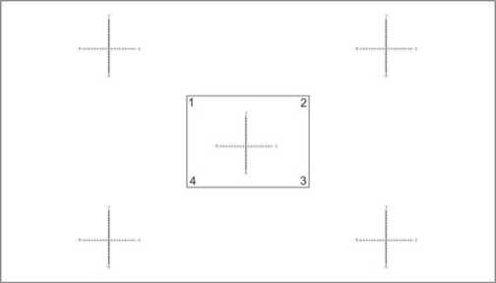

Инструкции по эксплуатации
  - Включение венолокатора NAVI-60, с принадлежностями
После установки, включите венолокатор NAVI-60, с принадлежностями, выполнив следующие действия:
- Нажмите кнопку питания, чтобы включить изделие. Загорится индикатор работы, изделие начнет проецирование через 6 секунд.
- Проверьте точность работы изделия согласно разделу 5.4. После этого, изделие можно использовать для визуализации поверхностных вен. Во время фактического использования, пользователь может регулировать расстояние проецирования до тех пор, пока английские буквы с обеих сторон проецируемого изображения не достигнут оптимального эффекта (или не станут наиболее четкими).
  - Установка режима
Венолокатор NAVI-60, с принадлежностями подходит для пользователей с разными визуальными ощущениями. Пользователь может нажать кнопку выбора режима, чтобы настроить режим. Можно выбрать один из семи режимов: основной режим, режим зеленого света, режим красного света, режим синего света, режим светло-фиолетового света, режим глубины и режим инверсии цвета. В любом режиме, кроме режима глубины, пользователь может нажать и удерживать кнопку выбора режима, а затем отпустить, чтобы переключиться в режим инверсии цвета текущего режима. В режиме инверсии цвета цвет вен и цвет кожи на проектируемом изображении инвертируются.
В режиме глубины наведите длинную сторону красного креста в середине проекции с веной, которую необходимо обнаружить. Затем вы заметите, что загорается зеленый индикатор, указывающий данные глубины вены.

Режим | Изображение | Комментарии
Основной режим | 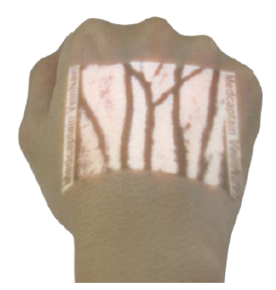 | Изображение монохромное.
Режим зеленого света |  | Изображение зеленое.
Режим красного света | 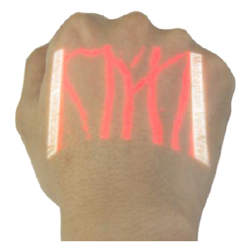 | Изображение красное.
Режим синего света | 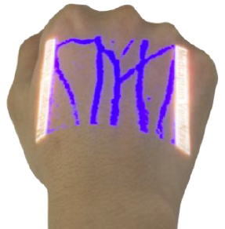 | Изображение синее.
Режим светло-фиолетового света |  | Изображение светло-фиолетовое
Режим глубины | 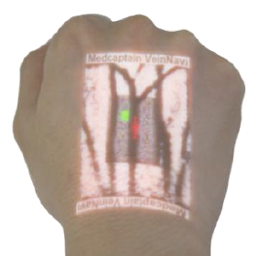 | 1 полоса зеленого света: Глубина вены составляет 0~2 мм (мелкая).
 | 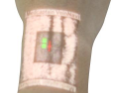 | 2 полосы зеленого света: Глубина вены составляет 4 мм (относительно мелкая).
 | 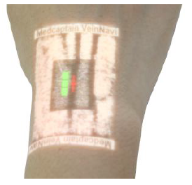 | 3 полосы зеленого света или отсутствуют: Глубина вены составляет 4 мм или больше (глубокая).
Режим инверсии цвета |  | В любом режиме, кроме режима глубины, пользователь может нажать и удерживать кнопку выбора режима, а затем отпустить, чтобы переключиться в режим инверсии цвета текущего режима.

  - Регулировка яркости
Можно выбрать четыре уровня яркости проецирования, соответствующие различным условиям использования. Пользователь может нажать кнопку выбора яркости, чтобы настроить яркость. См. следующие рисунки.
Уровень яркости 1 (самый темный) | Уровень яркости 2
 | 
Уровень яркости 3 | Уровень яркости 4 (самый яркий)
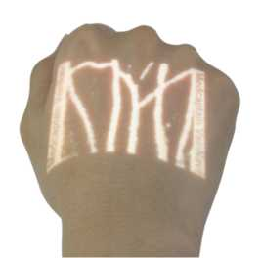 | 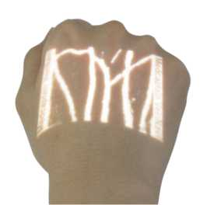

  - Регулировка размера
Три разных размера проецируемого изображения предназначены для того, чтобы изделие подходило для разных групп людей, особенно для детей и младенцев. Пользователь может нажать кнопку выбора размера, чтобы настроить размер. См. следующие рисунки.
Минимальный размер | Средний размер | Нормальный размер
 |  | 
360*192 пикселей | 360*288 пикселей | 720*576 пикселей
  - Отключение венолокатора NAVI-60, с принадлежностями
После использования, нажмите кнопку питания, чтобы выключить изделие.

Стандартные неисправности:
- Изделие не включается после подключения к адаптеру питания.
Возможная причина:
  - Изделие неправильно подключено к внешнему источнику питания или на внешнем источнике питания нет напряжения.
  - Плата питания в изделия повреждена из-за использования неправильного адаптера питания.
Метод проверки:
- Убедитесь в правильном подключении изделия к адаптеру питания, проверив, горит ли индикатор включения питания.
- Убедитесь в том, что изделие можно включить, когда оно работает от батареи, и не может включиться, когда оно подключено к адаптеру питания.
- Проецируемое изображение нечеткое или на нем видны явные пятна.
Возможная причина: Грязная линза.
Решение: Очистите линзу по методу, описанному в разделе 8.2.
- Изделие не включается, если для питания используется батарея.
Возможная причина: Батарея разряжена или повреждена из-за того, что хранилась во влажной среде.
Решение: Подключите устройство к адаптеру питания для зарядки батареи (индикатор батареи гаснет, когда батарея полностью заряжена) или напрямую используйте внешний источник питания для питания изделия. Если изделие по-прежнему не включается, значит, что-то не так. В этом случае обратитесь в отдел послепродажного обслуживания МЕДКЕПТЕЙН.
- Недостаточно продолжительности непрерывной работы батареи.
Возможная причина: Батарея заряжена не полностью или продолжительность непрерывной работы батареи уменьшается из-за естественного износа.
Метод проверки: Подключите изделие к адаптеру питания. Если индикатор батареи мигает, батарея заряжена не полностью. Если индикатор батареи не горит, батарея уже полностью заряжена. Уменьшение продолжительности непрерывной работы батареи вызвано увеличением времени зарядки/разрядки, что естественно и неизбежно.
Решение: Если продолжительность непрерывной работы батареи слишком мала, ее необходимо заменить. Обратитесь в отдел послепродажного обслуживания МЕДКЕПТЕЙН для замены батареи.
- Изделие не отвечает или иногда выходит из строя.
Возможная причина: Изделие очень долго использовалось, слишком высокая внутренняя температура.
Решение: Выключите устройство на мгновение, чтобы оно остыло.

Очистка и дезинфекция
Настоятельно рекомендуется использовать материалы и методы, перечисленные в этой главе, для очистки и дезинфекции изделия. Использование других методов может привести к повреждению изделия или сокращению срока его службы.
ПРЕДОСТЕРЕЖЕНИЕ:
- В случае сомнений по использованию моющего или дезинфицирующего средства, обратитесь к местному дистрибьютору.
- Утилизируйте отходы, образовавшиеся после очистки и дезинфекции, в соответствии с действующими правилами местной больницы.
  - Подготовка
- Перед очисткой и дезинфекцией выключите изделие и отсоедините шнур питания.
- Наденьте резиновые перчатки и марлевую маску, чтобы загрязнения не попали на кожу во время очистки и дезинфекции.
- Запрещается разбирать это изделие для очистки и дезинфекции. Чтобы разобрать это изделие для дальнейшей очистки и дезинфекции, обратитесь к местному дистрибьютору.
- Подготовьте несколько кусков мягкой медицинской марли, емкость для моющего средства и емкость для дезинфицирующего средства.

  - Очистка
ПРЕДУПРЕЖДЕНИЕ:
- Не погружайте изделие в раствор моющего средства.
- Не допускайте попадания раствора внутрь изделия.
- Не используйте галогенированный растворитель, растворитель на нефтяной основе, моющее средство для стекла, ацетон или другие раздражающие моющие средства.
- Для этого изделия предусмотрена только ручная очистка. Не используйте автоматический режим очистки для этого изделия.
Порядок очистки:
- Полностью погрузите кусок мягкой медицинской марли в нейтральный или слабощелочной раствор моющего средства, выжмите марлю, а затем протрите ею поверхность изделия.
- Последовательно протрите все поверхности изделия, чтобы удалить все загрязнения с поверхности изделия.
- Капните несколько капель чистого этилового спирта на кусок бумаги для линз и используйте эту бумагу для линз, чтобы аккуратно протереть и очистить поверхность линз в том же направлении.
- Убедитесь в том, что все края и углы изделия полностью очищены.
- После очистки, используйте кусок сухой медицинской марли, чтобы удалить остатки моющего раствора.
В следующей таблице указаны моющие средства, рекомендуемые для этого изделия.

Таблица 8-1 Рекомендуемые моющие средства
Название моющего средства | Метод очистки
Чистая вода | Протирание
Мыльная вода (значение pH: 7,0~10,5) | Протирание

  - Дезинфекция
ПРЕДУПРЕЖДЕНИЕ:
- Не погружайте изделие в раствор дезинфицирующего средства.
- Не допускайте попадания раствора внутрь изделия.
- Используйте дезинфицирующее средство в соответствии с инструкцией по эксплуатации.
- Не стерилизуйте изделие.
- Для этого изделия предусмотрена только ручная дезинфекция. Не используйте автоматический режим дезинфекции для этого изделия.
Порядок дезинфекции:
- Перед дезинфекцией, очистите изделие в соответствии с методом, описанным в разделе 8.2.
- Полностью погрузите кусок мягкой медицинской марли в нейтральный или слабощелочной раствор дезинфицирующего средства, выжмите марлю, а затем протрите ею поверхность изделия.
- Последовательно протрите все поверхности изделия. Время контакта дезинфицирующего средства см. в руководстве по эксплуатации дезинфицирующего средства.
- Капните несколько капель дезинфицирующего раствора на лист бумаги для линз и используйте эту бумагу для линз, чтобы аккуратно протереть и очистить поверхность линз в том же направлении.
- Убедитесь в том, что все края и углы изделия полностью очищены.
- После дезинфекции, опустите еще один кусок мягкой медицинской марли в чистую воду, выжмите марлю и протрите ею поверхность изделия, чтобы удалить остатки дезинфицирующего раствора.
В следующей таблице перечислены дезинфицирующие средства, рекомендуемые для изделия, и необходимое время контакта для дезинфекции.
Таблица 8-2 Рекомендуемые дезинфицирующие растворы
Название дезинфицирующего раствора | Время контакта | Метод дезинфекции
75% спирт | 3 мин | Протирание
70% изопропиловый спирт | 3 мин | Протирание
3% перекись водорода | 30 мин | Протирание
  - Сушка на воздухе и транспортировка
ПРЕДУПРЕЖДЕНИЕ:
- Не сушите устройство с помощью сушильной машины или аналогичных устройств.
- После того, как изделие полностью высохнет, снова подключите его к источнику питания.

- После очистки и дезинфекции, поместите изделие в темное, прохладное и проветриваемое место для сушки на воздухе.
- Если вы не собираетесь использовать изделие вскоре после сушки на воздухе, поместите его в оригинальную упаковку для хранения и транспортировки.

Техобслуживание
  - Регулярное техобслуживание
Чтобы обеспечить безопасное использование и продлить срок службы венолокатора NAVI-60, с принадлежностями, проводите регулярное техобслуживание и проверки. В таблице 9-1 приведен план техобслуживания.
Таблица 9 -1 План техобслуживания
Пункт технического обслуживания | Частота | Метод техобслуживания
Проверка внешнего вида | Перед каждым использованием | См. раздел 9.1.1.
Проверка адаптера питания и силового кабеля | Перед каждым использованием | См. раздел 9.1.2.
Проверка точности | Каждые два года | См. раздел 9.1.3.
Испытание электробезопасности | Каждые два года | См. раздел 9.1.4.
    - Проверка внешнего вида
- Проверка внешнего вида: Убедитесь в отсутствии трещин или повреждений.
- Работа кнопки: Убедитесь в плавном и правильном нажатии кнопок.
- Убедитесь в том, что все уплотнительные детали и установка венолокатора NAVI-60, с принадлежностями в норме, а на материалах нет трещин.
    - Проверка адаптера питания и силового кабеля
- Проверьте внешний вид адаптера питания и силового кабеля. При обнаружении повреждения поверхности или плохогой контакта между вилкой и розеткой, обратитесь к дистрибьютору для замены.
- Если индикатор питания переменного/постоянного тока не загорается после подключения венолокатора NAVI-60, с принадлежностями к источнику переменного/постоянного тока или если венолокатор NAVI-60, с принадлежностями не запускается, обратитесь к дистрибьютору для проведения техобслуживания.
    - Проверка точности
Проверьте точность работы изделия согласно разделу 5.4. Если точность превышает допустимый диапазон, обратитесь к местному дистрибьютору или в отдел послепродажного обслуживания МЕДКЕПТЕЙН для калибровки точности изделия.
    - Испытание электробезопасности
Для обеспечения безопасности, проведите испытание электрической прочности изоляции, испытание на ток утечки и испытание сопротивления заземления в соответствии с методом, предусмотренным в IEC60601-1.

  - Техническое обслуживание батареи
    - Краткое описание батареи
Венолокатор NAVI-60, с принадлежностями оснащен встроенной батареей для обеспечения нормальной эксплуатации венолокатора NAVI-60, с принадлежностями в случае сбоя внешнего источника питания. Батарея начинает заряжаться, когда венолокатор NAVI-60, с принадлежностями подключен к внешнему источнику питания. В случае внезапного отключения электроэнергии, система автоматически переходит в режим питания от батареи, не прерывая работу венолокатора NAVI-60, с принадлежностями. Если внешний источник питания восстанавливается после сбоя до разрядки встроенной батареи, система автоматически переключается из режима питания от батареи в режим внешнего источника питания, чтобы обеспечить бесперебойную работу венолокатора NAVI-60, с принадлежностями.
ПРЕДУПРЕЖДЕНИЕ:
- При наличии сомнений в целостности провода или защитного заземления, отключите прибор от батареи, чтобы подать питание на изделие.
    - Использование батареи
- Перед использованием изделия впервые или перед использованием изделия
после длительного простоя
Перед первым использованием венолокатора NAVI-60, с принадлежностями, зарядите встроенную батарею. Выключите венолокатор NAVI-60, с принадлежностями и подключите его к внешнему источнику питания как минимум на 10 часов, пока батарея полностью не зарядится. После этого, венолокатор NAVI-60, с принадлежностями можно использовать.
- Оптимизация батареи
- Выключите венолокатор NAVI-60, с принадлежностями.
- Подключите его к источнику переменного тока, чтобы можно было заряжать батарею более 10 часов непрерывно.
- Отключите венолокатор NAVI-60, с принадлежностями от источника питания переменного тока, чтобы батарея обеспечивала питание, пока не разрядится.
- Снова подключите венолокатор NAVI-60, с принадлежностями к источнику питания переменного тока, чтобы непрерывно заряжать батарею более 10 часов.
ПРЕДОСТЕРЕЖЕНИЕ:
- Перед использованием встроенной батареи, проверьте ее и убедитесь в наличии достаточного заряда. Если необходимо, зарядите батарею.
- Неправильное использование батареи может сократить срок ее службы.
- Частое использование батареи сокращает срок ее службы и продолжительность непрерывной работы.
- Если это изделие не будет использоваться в течение длительного времени, полностью зарядите его для хранения.

    - Замена батареи
- Снимите резиновые заглушки с крепежных винтов батарейного отсека.
- Выверните крепежные винты и снимите батарейный отсек.
- Извлеките старую батарею и установите новую в батарейный отсек.
- Вставьте вилку батареи в розетку в направлении, показанном на следующем рисунке. Вставляя или извлекая батарею, придерживайте розетку. Не держите батарею и не тяните за розетку.
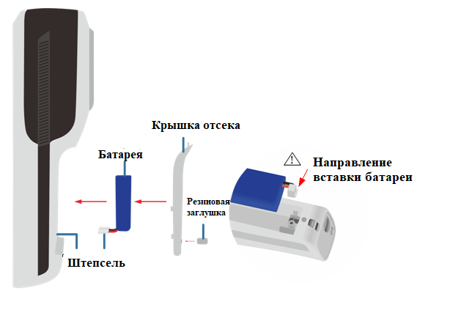
ПРЕДОСТЕРЕЖЕНИЕ:
- Срок службы или срок хранения батареи составляет один год. Рекомендуется своевременно заменять батарею.
- Старение может сократить продолжительность непрерывной работы батареи. Регулярно проверяйте и заменяйте батарею.
- Замените батарею, когда венолокатор NAVI-60, с принадлежностями не используется.
- Извлеките батарею, если венолокатор NAVI-60, с принадлежностями не будет использоваться в течение некоторого времени.
- Замену батареи должна должны выполнять специалисты.
В противном случае, может возникнуть серьезная опасность.
  - Хранение
- Не допускайте попадания воды.
- Не храните венолокатор NAVI-60, с принадлежностями в жарком и влажном месте.
- Храните венолокатор NAVI-60, с принадлежностями вдали от чрезмерной вибрации, пыли и агрессивных газов.
- Храните венолокатор NAVI-60, с принадлежностями вдали от прямых солнечных и ультрафиолетовых лучей, чтобы не допускать выцветания.
  - Транспортировка
Венолокатор NAVI-60, с принадлежностями можно перевозить на обычном транспортном средстве, но при транспортировке он должен быть защищен от сильных ударов, вибрации, брызг дождя и снега. Кроме того, венолокатор NAVI-60, с принадлежностями необходимо транспортировать в соответствии с требованиями, указанными в договоре заказа.
  - Охрана окружающей среды и переработка
Обратитесь к местному дистрибьютору, чтобы утилизировать выведенный ​из эксплуатации венолокатор NAVI-60, с принадлежностями или утилизировать его и батарею иным образом в соответствии с местными законами и постановлениями.

Приложение А

Электромагнитная совместимость (ЭМС)
ПРЕДОСТЕРЕЖЕНИЕ:
- Венолокатор NAVI-60, с принадлежностями соответствует стандарту ЭМС IEC 60601-1-2:2014.
- Пользователи должны установить и использовать венолокатор NAVI-60, с принадлежностями в соответствии с информацией по электромагнитной совместимости, содержащейся в сопроводительном документе.
- Портативные и мобильные устройства радиочастотной связи могут влиять на работу в венолокатора NAVI-60, с принадлежностями. Не допускайте сильных электромагнитных помех при использовании, например, подальше от мобильного телефона и микроволновой печи.
- Декларацию КЛАССА излучения, группы и уровня помехоустойчивости см. в Приложении.
- Венолокатор NAVI-60, с принадлежностями подходит для использования в профессиональных медицинских учреждениях, например, в больницах, за исключением почти активного ВЧ хирургического оборудования и РЧ экранированной комнаты MЭ СИСТЕМЫ для магнитно-резонансной томографии с высокой интенсивностью электромагнитных помех. Из-за кондуктивных и излучаемых помех бывает сложно обеспечить электромагнитную совместимость в других средах.
- Для обеспечения безопасности венолокатора NAVI-60, с принадлежностями в отношении электромагнитных помех в течение ожидаемого срока службы:
- Проводите периодическое техобслуживание в соответствии с рекомендуемыми интервалами и методами, указанными в руководстве по эксплуатации.
- После каждого техобслуживания убедитесь в том, что внутренняя структура, система экранирования и система заземления изделия остаются целостными и эффективными.
- Характеристики излучения этого оборудования делают его пригодным для использования в промышленных зонах и больницах (CISPR 11, класс A). При использовании в жилых помещениях (для которых обычно требуется класс B по стандарту CISPR 11), это изделие может не обеспечивать надлежащую защиту радиочастотных средств связи. Пользователю может потребоваться принять меры по снижению риска, например, переместить или переориентировать оборудование.
ПРЕДУПРЕЖДЕНИЕ:
- Не используйте это оборудование рядом с другим оборудованием или вместе с ним, поскольку это может привести к неправильной эксплуатации. При необходимости использования, следует наблюдать за этим и другим оборудованием, чтобы убедиться в их нормальной работе.
Только следующие кабели, предоставленные производителем, разрешено использовать для обеспечения соответствия требованиям к электромагнитному излучению и защите от помех.

№ | Наименование кабеля | Длина | Экранированный
1 | Силовой кабель переменного тока | 2,5 | №
2 | Адаптер питания | 1,6 | №

- Использование дополнительных принадлежностей, датчиков и кабелей, отличных от указанных или предоставленных производителем этого оборудования, может привести к увеличению электромагнитного излучения или снижению электромагнитной устойчивости этого оборудования и привести к неправильной работе.
- Портативное радиочастотное оборудование связи (включая периферийные устройства, такие как антенные кабели и внешние антенны) следует использовать на расстоянии не ближе 30 см (12 дюймов) от любой части венолокатора NAVI-60, с принадлежностями, включая кабели, указанные производителем. В противном случае, это может привести к снижению рабочих характеристик этого оборудования.

Руководство и декларация производителя – электромагнитное излучение
Венолокатор NAVI-60, с принадлежностями предназначен для использования в электромагнитной среде, описанной ниже.
Покупатель или пользователь венолокатора NAVI-60, с принадлежностями должен обеспечить его использование в такой среде.
Испытание на излучение | Соответствие | Электромагнитная среда – руководство
Излучение RF CISPR 11 | Группа 1 | Венолокатор NAVI-60, с принадлежностями использует радиочастотную энергию только для своих внутренних функций. Следовательно, его радиочастотное излучение является очень низким, и маловероятно, что оно может вызвать помехи в расположенном рядом электронном оборудовании.
Радиочастотное излучение CISPR 11 | Класс А | Венолокатор NAVI-60, с принадлежностями пригоден для использования во всех зданиях, включая непосредственно подключенные к низковольтной электрической сети общего назначения, питающей жилые дома.
Гармоническое излучение IEC61000-3-2 | Класс А
Колебания и всплески напряжения IEC 61000-3-3 | Соответствует

Руководство и декларация производителя – электромагнитная устойчивость
Венолокатор NAVI-60, с принадлежностями предназначен для использования в электромагнитной среде, описанной ниже. Покупатель или пользователь венолокатора NAVI-60, с принадлежностями должен обеспечить его использование в такой среде.
Испытание на помехоустойчивость | Уровень испытания IEC60601 | Уровень соответствия | Электромагнитная среда – руководство
Электростатический разряд (ESD) IEC61000-4-2 | ± 8 кВ контактный ± 2 кВ, ± 4 кВ, ± 8 кВ, ± 15 кВ воздух | ± 8 кВ контактный ± 2 кВ, ± 4 кВ, ± 8 кВ, ± 15 кВ воздух | Полы должны быть деревянными, бетонными или покрытыми керамической плиткой. Если полы покрыты синтетическим материалом, относительная влажность должна составлять не менее 30%.
Быстрые электрические переходные процессы (EFT) IEC61000-4-4 | ± 2 кВ 100 кГц кабель питания переменного тока ± 2 кВ 100 кГц  Силовой кабель постоянного тока (> 3 м) ± 1 кВ 100 кГц  Кабель SIP/SOP (> 3 м) | Силовой кабель переменного тока ± 2 кВ 100 кГц | Качество питания от электросети должно соответствовать стандарту для коммерческих или больничных помещений.
Скачок IEC 61000-4-5 | ±0,5 кВ, ±1 кВ  Междуфазовое  ±0,5 кВ, ±1  кВ,±2 кВ  Фазовое на землю  Силовой кабель переменного тока  Силовой кабель постоянного тока (> 3 м) ± 2 кВ  Фазовое на землю  Кабель внешней прокладки SIP/SOP | ±0,5 кВ, ±1 кВ  Междуфазовое  ± 0,5 кВ, ± 1 кВ, ±2 кВ  Фазовое на землю  Силовой кабель переменного тока
Провалы напряжения и прерывания IEC 61000-4-11 | 0% 0,5 цикла  При 0°, 45°, 90°, 135°, 180 °,225°, 270° и 315°;  0% 1 цикла  И 70% 25/30 циклов  Одна фаза: при 0°  0% 300 цикла | 0% 0,5 цикла  При 0°, 45°,90°,135°, 180°, 225°, 270° и 315°;  0% 1 цикла  И 70% 25/30 циклов  Одна фаза: при 0°  0% 300 цикла | Качество питания от электросети должно соответствовать стандарту для коммерческих или больничных помещений. Если пользователю венолокатора NAVI-60, с принадлежностями требуется непрерывная эксплуатация во время перебоев в электропитании, рекомендуется обеспечить питание изделия от источника бесперебойного питания или батареи.
Магнитные поля промышленной частоты (50/60 Гц) (PFMF) IEC 61000-4-8 | 30 А/м 50 Гц или 60 Гц | 30 А/м 50 Гц или 60 Гц | Магнитные поля промышленной частоты должны соответствовать уровням, характерным для типичного местоположения в стандартном коммерческом или больничном помещении
ПРИМЕЧАНИЕ: UT – напряжение в электросети переменного тока до испытательного воздействия.

Руководство и декларация производителя – электромагнитная устойчивость
Венолокатор NAVI-60, с принадлежностями предназначен для использования в электромагнитной среде, описанной ниже. Покупатель или пользователь венолокатора NAVI-60, с принадлежностями должен обеспечить его использование в такой среде.
Испытание на помехоустойчивость |  | Уровень испытания IEC 60601 |  | Уровень соответствия |  | Электромагнитная среда – руководство
Наведенные РВ IEC61000-4-6 |  | 3 среднекв. В от 150 кГц до 80 МГц;  6 среднекв. В в диапазоне ISM  0,15 МГц-80 МГц;  80% AM при 1 кГц |  | 3 среднекв. В от 150 кГц до 80 МГц;  6 среднекв. В в диапазоне ISM  0,15 МГц-80 МГц;  80% AM при 1 кГц |  | Средства портативной и мобильной радиосвязи, включая кабели, не должны использоваться на меньшем расстоянии от любой части венолокатора NAVI-60, с принадлежностями, чем рекомендуемый пространственный разнос, рассчитанный по уравнению, применимому к частоте приемопередатчика.  Рекомендуемый пространственный разнос  $$d=1.2√P$$  $$d=1.2√P$$  $$d=1.2√P$$  80 м ~ 800 мГц  $$d=2.3√P$$  800 м ~ 2,7 ГГц  где P – максимальная выходная мощность передатчика в ваттах (Вт) в соответствии с данными производителя передатчика, а d – рекомендованный пространственный разнос в метрах (м)^{б}. Согласно исследованию электромагнитной обстановкиª напряженность поля от стационарных радиочастотных передатчиков в, должна быть ниже уровня соответствия в каждом частотном диапазоне ^{г}. Помехи могут возникнуть вблизи оборудования, маркированного следующим символом:
Излучаемые РВ IEC61000-4-3 |  | 3 В/м 80 МГц - 2,7 ГГц;  80% AM при 1 кГц  27 В/м: 380-390 МГц;  28 В/м: 430-470 МГц;  9 В/м: 704-787 МГц;  28 В/м: 800-960 МГц;  28 В/м: 1700-1990 МГц;  28 В/м: 2400-2570 МГц;  9 В/м: 5100-5800787 МГц; |  | 3 В/м 80 МГц - 2,7 ГГц;  80% AM при 1 кГц  27 В/м: 380-390 МГц;  28 В/м: 430-470 МГц;  9 В/м: 704-787 МГц;  28 В/м: 800-960 МГц;  28 В/м: 1700-1990 МГц;  28 В/м: 2400-2570 МГц;  9 В/м: 5100-5800787 МГц;
ПРИМЕЧАНИЕ 1: В диапазоне от 80 до 800 МГц применяется пространственный разнос для более высоких частот
ПРИМЕЧАНИЕ 2: Данные указания могут не применяться в некоторых ситуациях. На распространение электромагнитных волн влияет поглощение и отражение от конструкций, объектов и людей.
^{а} Диапазон ISM (промышленный, научный и медицинский) от 150 кГц до 80 МГц составляет от 6765 МГц до 6795 МГц; от 13,553 до 13,567 МГц; От 26,957 до 27,283 МГц; и от 40,66 МГц до 40,70 МГц.
^{б} Уровни соответствия в диапазонах частот ISM от 150 кГц до 80 МГц и в диапазоне частот от 80 МГц до 2,7 ГГц предназначены для снижения вероятности того, что мобильное/портативное оборудование связи может вызвать помехи, если оно случайно окажется в зоне действия пациента. По этой причине, в формулы, используемые при расчете рекомендуемого расстояния разноса для передатчиков в этих частотных диапазонах, был включен дополнительный коэффициент 10/3.
^{В} Напряженность поля от стационарных передатчиков, например, базовых станций для радиотелефонов (сотовых/беспроводных), наземных мобильных радиостанций, любительских радиостанций, радиовещания в АМ и FM диапазоне и телевещания, невозможно предсказать путем теоретических расчетов с достаточной точностью. Для оценки параметров электромагнитной обстановки, зависящих от стационарных радиочастотных передатчиков, желательно провести обследование электромагнитной обстановки на объекте. Если измеренная напряженность поля в месте эксплуатации венолокатора NAVI-60, с принадлежностями, превышает применимый уровень соответствия радиочастотам, указанный выше, необходимо наблюдать за венолокатором NAVI-60, с принадлежностями для проверки нормальной эксплуатации. При неправильных условиях эксплуатации, могут потребоваться дополнительные меры, такие как переориентация или перемещение венолокатора NAVI-60, с принадлежностями.
^{Г} В частотном диапазоне от 150 кГц до 80 МГц напряженность поля должна быть меньше [3] В/м.
Рекомендуемые значения пространственного разноса между портативным и мобильным оборудованием радиосвязи и венолокатором NAVI-60, с принадлежностями
Венолокатор NAVI-60, с принадлежностями предназначен для эксплуатации в электромагнитной обстановке, в которой регулируется излучение радиочастотных помех. Заказчик или пользователь венолокатора NAVI-60, с принадлежностями может помочь предотвратить появление электромагнитных помех путем поддержания минимального расстояния между портативным и мобильным оборудованием (передатчики) радиосвязи и венолокатором NAVI-60, с принадлежностями согласно рекомендациям ниже, по максимальной выходной мощности оборудования связи.
Номинальная максимальная выходная мощность передатчика, Вт | Пространственный разнос по частоте передатчика, м
Номинальная максимальная выходная мощность передатчика, Вт | 150 кГц-80 МГц вне диапазонов ISM $d=1.2√P$ |  | 150 кГц-80 МГц в диапазонах ISM $d=1.2√P$ |  | 80 м ~ 800 мГц  $$d=1.2√P$$ |  | 800 м ~ 2,7 ГГц  $$d=2.3√P$$
0,01 | 0,12 |  | 0,12 |  | 0,12 |  | 0,23
0,1 | 0,38 |  | 0,38 |  | 0,38 |  | 0,73
1 | 1,2 |  | 1,2 |  | 1,2 |  | 2,3
10 | 3,8 |  | 3,8 |  | 3,8 |  | 7,3
100 | 12 |  | 12 |  | 12 |  | 23
Для передатчиков с номинальной максимальной выходной мощностью, не включенной в список выше, рекомендованный пространственный разнос d в метрах (м) можно определить с помощью уравнения от частоты передатчика, где P – номинальная максимальная выходная мощность в ваттах (Вт) по данным производителя передатчика.
ПРИМЕЧАНИЕ 1: В диапазоне от 80 до 800 МГц применяется пространственный разнос для более высоких частот.
ПРИМЕЧАНИЕ 2: Диапазон ISM (промышленный, научный и медицинский) от 150 кГц до 80 МГц составляет от 6765 МГц до 6795 МГц; от 13,553 до 13,567 МГц; от 26,957 до 27,283 МГц; и от 40,66 МГц до 40,70 МГц.
ПРИМЕЧАНИЕ 3: Дополнительный коэффициент 10/3 был включен в формулы, используемые при расчете рекомендуемого расстояния разноса для передатчиков в полосах частот ISM от 150 кГц до 80 МГц и в диапазоне частот от 80 МГц до 2,7 ГГц, чтобы уменьшить вероятность того, что мобильное/портативное оборудование связи может вызвать помехи, если оно случайно попадет в зону пациента.
ПРИМЕЧАНИЕ 4: Данные указания могут не применяться в некоторых ситуациях. На распространение электромагнитных волн влияет поглощение и отражение от конструкций, объектов и людей.

